Đề thi Violympic Toán lớp 2 vòng 7 năm 2015 - 2016

Bài 1: Chọn các giá trị theo thứ tự tăng dần
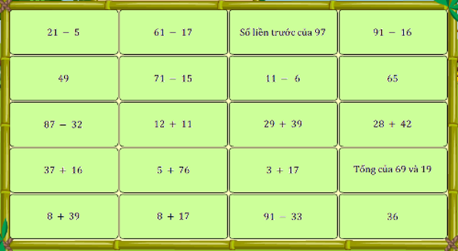

Bài 2:
Câu 2.1: Cho 5dm = ............... cm. Số thích hợp điền vào chỗ chấm là:

A. 10 B. 5 C. 6 D. 50
Câu 2.2: Tính: 61 - 6 = ............

A. 1 B. 56 C. 55 D. 54
Câu 2.3: Cho 30cm = ..................... dm. Số thích hợp điền vào chỗ chấm là:

A. 50 B. 3 C. 30 D. 40
Câu 2.4: Giá trị y thỏa mãn: y + 7 = 21 là:

A. 12 B. 28 C. 14 D. 13
Câu 2.5: Trong các phép tính dưới đây, phép tính nào có hiệu nhỏ nhất:

A. 81 - 78 B. 21 - 12 C. 71 - 36 D. 41 - 5
Câu 2.6: Cho 45 + 27 .............. 38 + 36 . Dấu thích hợp điền vào chỗ chấm là:

A. = B. > C. + D. <
Câu 2.7: Cho 41 - 7 .................. 61 - 41. Dấu thích hợp điền vào chỗ chấm là:

A. = B. + C. < D. >
Câu 2.8: Phép cộng có tổng bằng 20 là:
A. 14 + 5 B. 13 + 6 C. 18 + 2 D. 12 + 5
Câu 2.9:
Hình vẽ bên có .................. hình tứ giác.
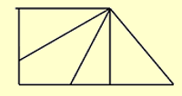
A. 3 hình B. 4 hình C. 5 hình D. 6 hình
Câu 2.10: Cho a + 23 + 27 = 100. Giá trị của a là:

A. 77 B. 73 C. 60 D. 50
Bài 3: Đi tìm kho báu
Câu 3.1: Tính: 9 + 57 = ............
Câu 3.2: Số gồm 5 chục và 6 đơn vị là: ...................
Câu 3.3: Trong thùng đã có 27 lít nước. Hỏi cần đổ thêm vào bao nhiêu lít nước nữa để trong thùng có 5 chục lít nước?
Câu 3.4: Trong vườn có 4 chục cây cam, số cây bưởi ít hơn số cây cam là 18 cây. Vậy trong vườn có ................. cây bưởi.
Câu 3.5: Số hạng thứ hai là 9, tổng của hai số là số tròn chục liền trước số 53. Vậy số hạng thứ nhất là: ...........
Câu 3.6: Tính: 90 - 76 + 86 = ..............
Câu 3.7: Bé An cao 91cm, bé An thấp hơn bé Hoa 9cm. Vậy bé Hoa cao ................. dm.

Đáp án

Bài 1: 11 - 6 < 21 - 5 < 17 + 3 < 12 + 11 < 8 + 17 < 36 < 61 - 17 < 8 + 39 < 49 < 37 + 16 < 87 - 32 < 71 - 15 < 91 - 33 < 65 < 29 + 39 < 28 + 42 < 91 - 16 < 76 + 5 < Tổng của 69 + 19 < Số liền trước của 97
Bài 2
Câu 2.1: D
Câu 2.2: C
Câu 2.3: B
Câu 2.4: C
Câu 2.5: A
Câu 2.6: D
Câu 2.7: D
Câu 2.8: C
Câu 2.9: D
Bài 3
Câu 3.1: 66
Câu 3.2: 56
Câu 3.3: 23
Câu 3.4: 22
Câu 3.5: 41
Câu 3.6: 100
Câu 3.7: 10

